User Stories для модуля "Поставки"
US-01. Ручной ввод поставки
1. User Story
Как кладовщик или администратор, я хочу выбрать товар из выпадающего списка и указать количество и цену закупки вручную, чтобы быстро оформить приход новой партии без поиска артикула в справочнике.
2. Пользователи
Кладовщик, Администратор
3. Место
Форма «Приёмка товара»; выпадающий список «Название»; поля ввода «Количество», «Цена закупки»; кнопка «Добавить»; таблица «Список»; кнопка «Произвести приемку».
4. Задачи
4.1. Реализовать выпадающий список всех активных товаров.
4.2. Реализовать ручной ввод количества (только целые положительные числа).
4.3. Реализовать ручной ввод цены закупки (положительное число, два знака после запятой).
4.4. Реализовать кнопку «Добавить» для добавления позиции в таблицу списка.
4.5. Реализовать отображение добавленных позиций в таблице с расчётом итоговой суммы по позиции.
4.6. Реализовать автоматическое заполнение поля «Кто принял» текущим авторизованным пользователем.
5. Диаграмма последовательности
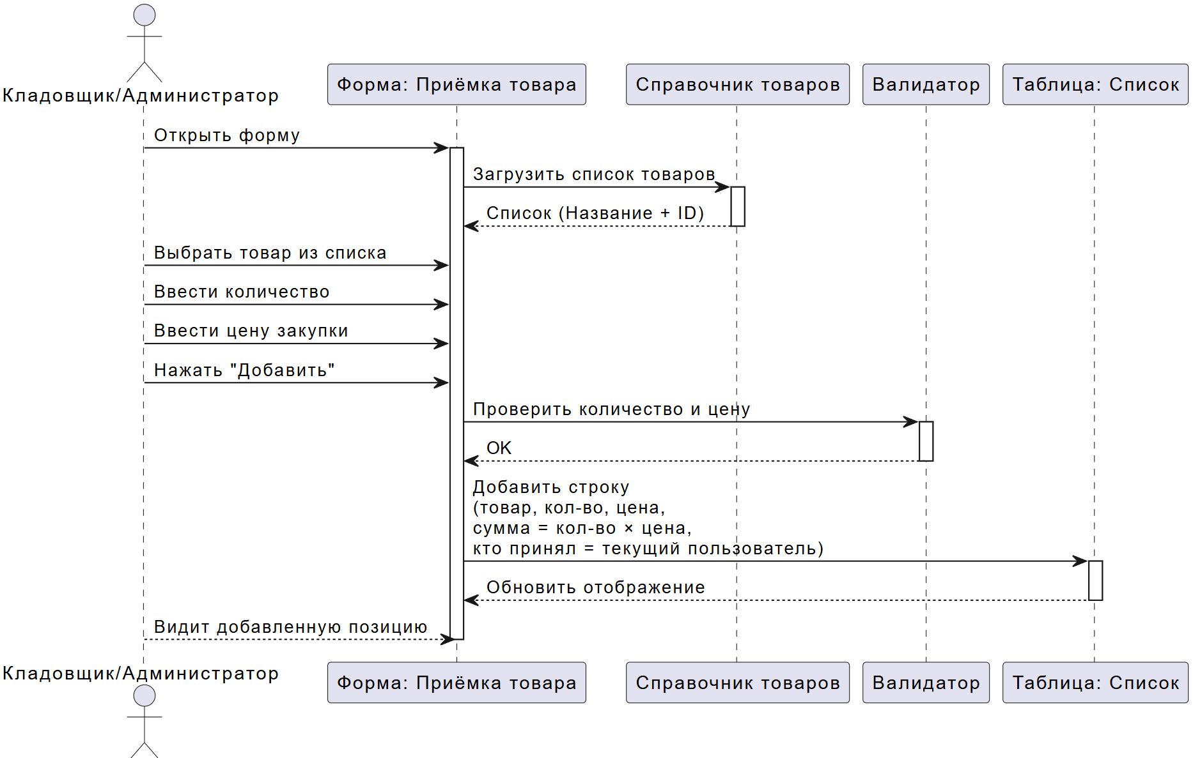

6. Техническое задание
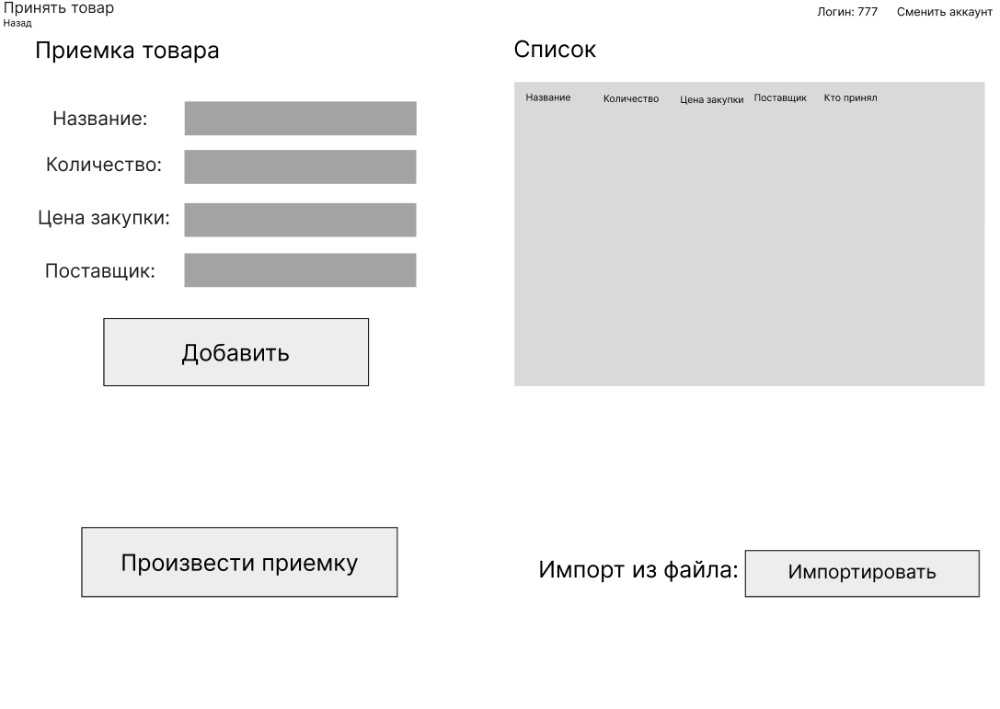
6.1. Выпадающий список товаров. Источник данных — таблица «Товары» в базе данных (поля: идентификатор, название, единица измерения). В выпадающем списке отображать название товара. Список должен загружаться при открытии формы и обновляться после добавления нового товара в справочник.
6.2. Поле «Количество». Тип поля — числовой (целое число). При вводе букв, отрицательных или нулевых значений показывать сообщение об ошибке.
6.3. Поле «Цена закупки». Тип поля — числовой с плавающей точкой (десятичная дробь). Отображать с двумя знаками после запятой.
6.4. Кнопка «Добавить». При нажатии проверять, выбран ли товар, заполнено ли количество, заполнена ли цена закупки. Если все поля валидны — добавить запись в таблицу «Список».
6.5. Таблица «Список». Колонки: Название, Количество, Цена закупки, Сумма (Количество умножить на Цену закупки), Кто принял. Поле «Кто принял» заполняется автоматически из текущей сессии пользователя (фамилия и имя или логин).

US-02. Импорт поставок из файла
1. User Story
Как кладовщик или администратор, я хочу загрузить файл с данными о поставке, чтобы сэкономить время при оформлении большого количества товаров за один раз.
2. Пользователи
Кладовщик, Администратор
3. Место
Форма «Приёмка товара»; блок «Импорт из файла»; кнопка «Импортировать»; диалог выбора файла; таблица «Список».
4. Задачи
4.1. Реализовать выбор файла через стандартный диалог (поддерживаемые форматы: JSON).
4.2. Реализовать парсер файла с валидацией данных (название товара, количество, цена закупки).
4.3. Реализовать сопоставление названия товара из файла с существующим товаром в базе данных (по точному совпадению строки).
4.4. Реализовать отображение ошибок импорта (некорректные строки, товар не найден).
4.5. Реализовать добавление успешно импортированных позиций в таблицу «Список».
5. Диаграмма последовательности
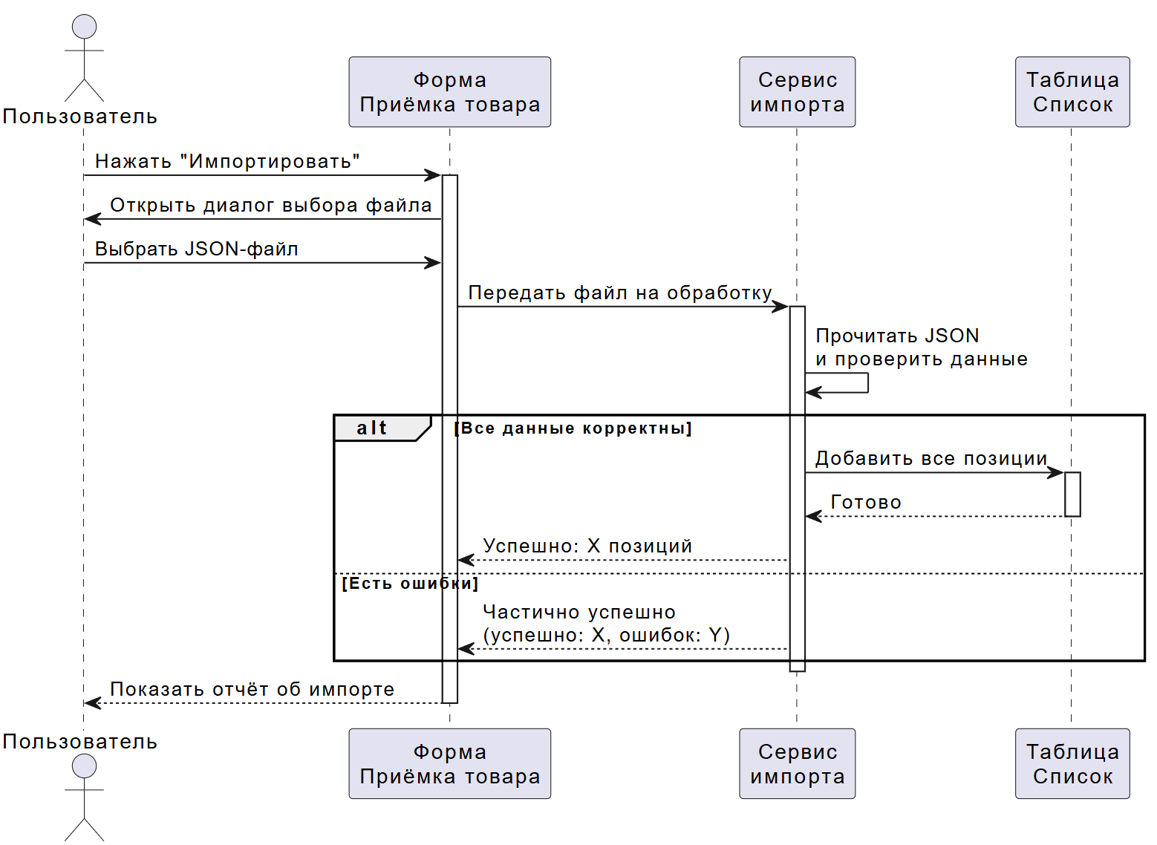
6. Техническое задание
6.1. Поддерживаемые форматы файлов - JSON
6.2. Ожидаемая структура строки. Название товара — строка, должна точно совпадать с названием в справочнике (регистр имеет значение или не имеет — определяется на этапе разработки, рекомендуется сопоставление без учёта регистра). Количество — целое положительное число. Цена закупки — положительное число с двумя знаками после запятой.
6.3. Обработка ошибок. Если товар не найден в справочнике — пропустить строку и записать ошибку в лог с указанием названия товара и номера строки. Если количество или цена закупки некорректны (отрицательные, нулевые или нечисловые значения) — пропустить строку.
6.4. Добавление в таблицу «Список». Все успешно импортированные позиции добавляются в существующую таблицу «Список».

User Stories для модуля "Склад"
US-03. Просмотр товаров на складе с фильтрацией
1. User Story
Как авторизованный пользователь (администратор или кладовщик), я хочу видеть список всех товаров на складе с возможностью фильтрации по различным параметрам, чтобы быстро находить нужные позиции и анализировать текущие остатки.
2. Пользователи
Администратор, Кладовщик
3. Место
Форма «Склад»
Таблица с товарами (Название, Единица измерения, Цена закупки, Текущий остаток, Сезон до, До конца сезона, Скидка, Итоговая стоимость)
Блок фильтров
4. Задачи
4.1. Реализовать таблицу с отображением всех товаров и указанными колонками.
4.2. Реализовать фильтрацию по названию товара (текстовый поиск).
5. Диаграмма последовательности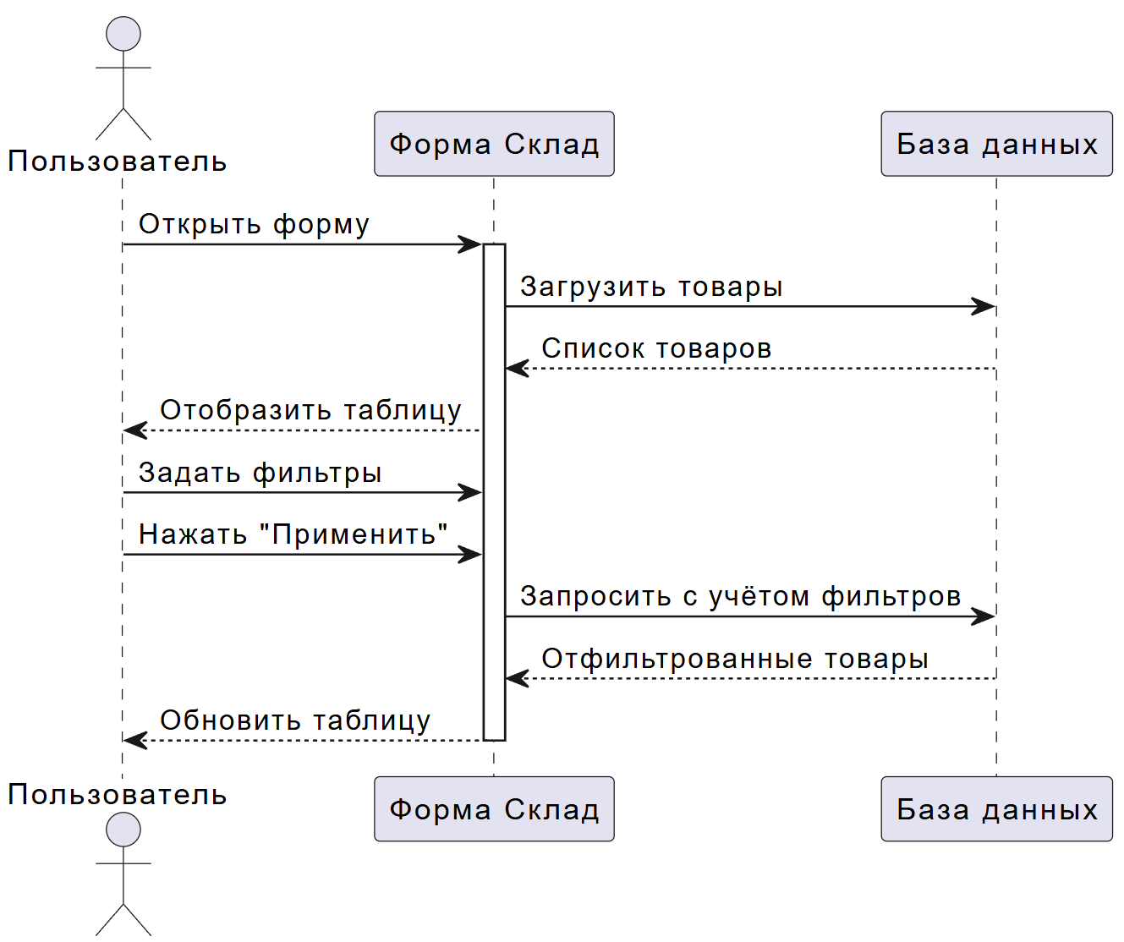

6. Техническое задание
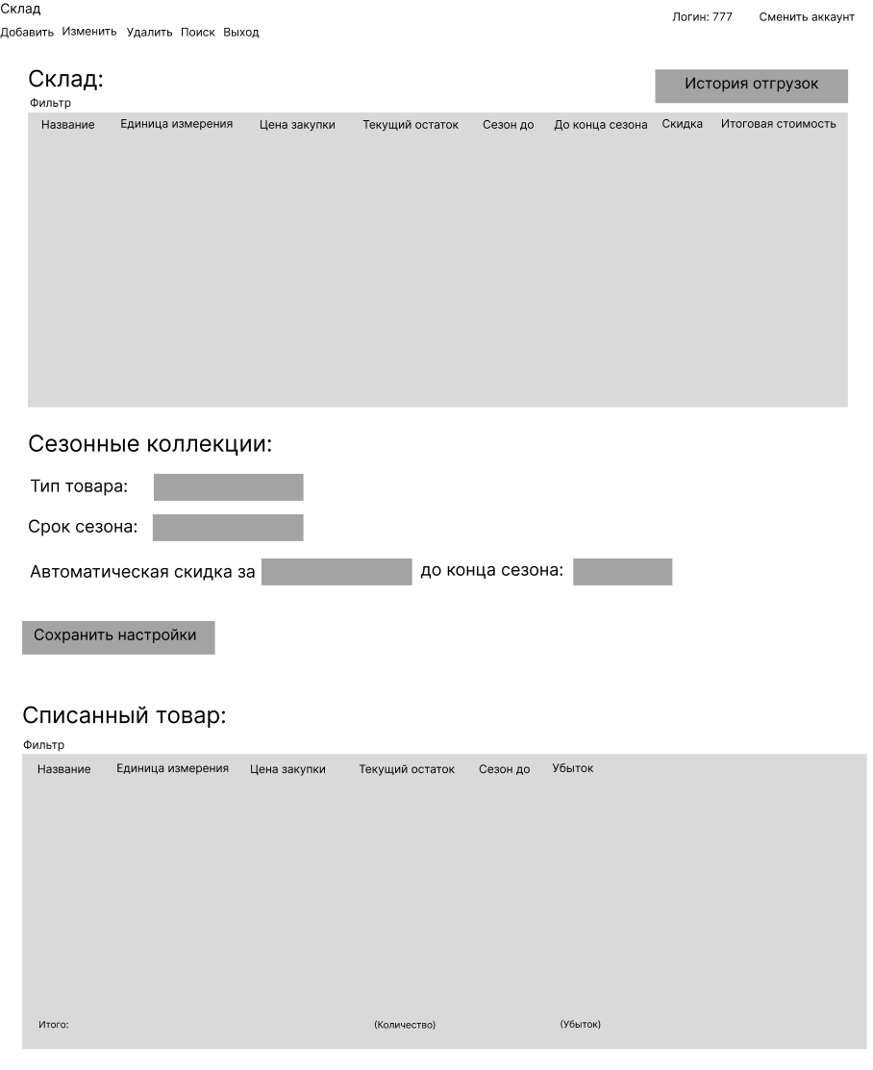
6.1. Таблица товаров. Колонки: Название (строка), Единица измерения (шт.), Цена закупки (число, два знака), Текущий остаток (целое число), Сезон до (дата), До конца сезона (целое число — дней), Скидка (процент), Итоговая стоимость (цена со скидкой). Данные загружаются при открытии формы.
6.2. Фильтр по названию.
US-04. Управление сезонными коллекциями и скидками
1. User Story
Как администратор, я хочу задавать тип товара, срок сезона и настраивать правила автоматической скидки в зависимости от количества дней до конца сезона, а как кладовщик — просматривать эти настройки и видеть рассчитанные скидки в таблице товаров, чтобы гибко управлять ценообразованием для сезонных товаров, но без возможности изменения настроек.
2. Пользователи
Администратор (полный доступ — редактирование), Кладовщик (только просмотр)
3. Место
Форма «Склад»
Блок «Сезонные коллекции» (поля: Тип товара, Срок сезона, правила скидки, кнопка «Сохранить настройки»)
Таблица товаров (колонки: Сезон до, До конца сезона, Скидка, Итоговая стоимость)
4. Задачи
Для администратора:
4.1. Редактирование поля «Тип товара» (выпадающий список).
4.2. Редактирование «Срока сезона» (дата начала и окончания).
4.3. Настройка правил автоматической скидки (добавление, удаление, изменение правил).
4.4. Сохранение настроек по кнопке «Сохранить настройки».
4.5. Пересчёт скидок и обновление таблицы товаров после сохранения.
Для кладовщика:
4.6. Просмотр всех полей блока «Сезонные коллекции» в режиме «только чтение».
4.7. Настройка сезонов скрыта.
4.8. Просмотр таблицы товаров с рассчитанными скидками и итоговой стоимостью.
Общие:
4.9. Автоматический расчёт скидки для каждого товара по заданным правилам.
4.10. Расчёт итоговой стоимости товара с учётом скидки.
5. Диаграмма последовательности
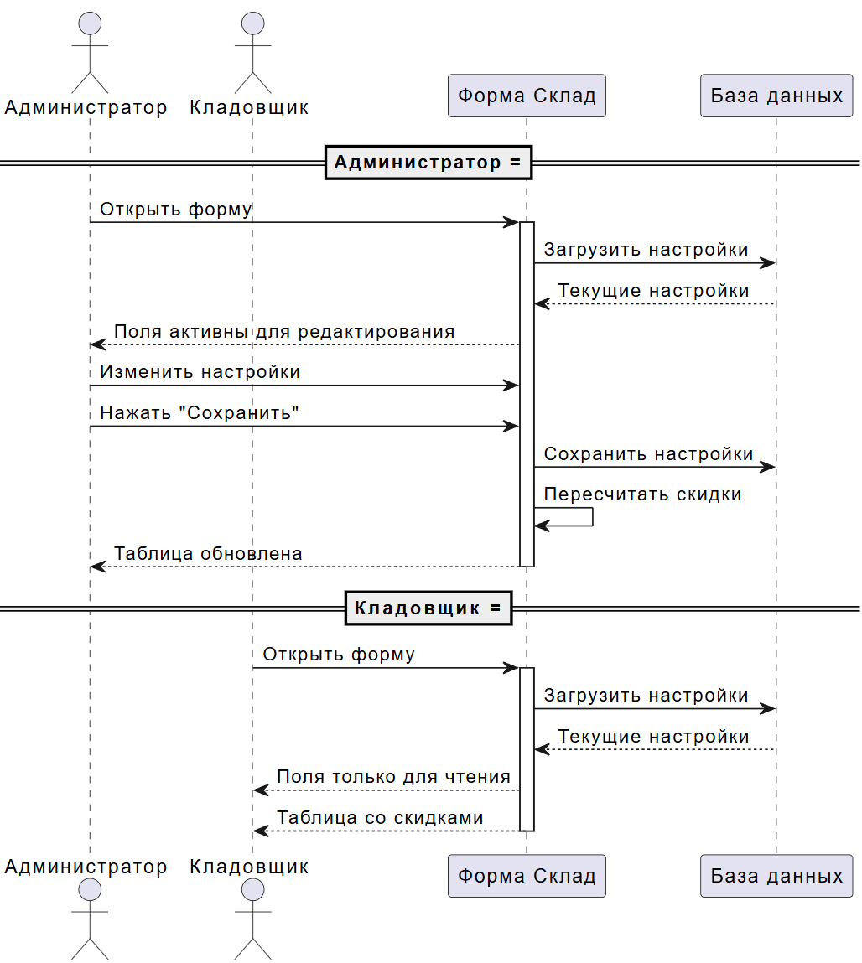
6. Техническое задание
6.1. Разграничение прав доступа
6.1.1. При загрузке форма определяет роль пользователя (администратор или кладовщик) на основе данных сессии.
6.1.2. Режим администратора: все поля блока «Сезонные коллекции» доступны для редактирования, кнопка «Сохранить настройки» видна и активна.
6.1.3. Режим кладовщика: все поля блока «Сезонные коллекции» отображаются в режиме только для чтения.
6.2. Настройки сезонных коллекций (для администратора)
6.2.1. Поле «Тип товара». Выпадающий список с предустановленными значениями.
6.2.2. Поле «Срок сезона». Формат: ДД.ММ.ГГГГ.
6.2.3. Настройка автоматической скидки.
6.2.4. Кнопка «Сохранить настройки». Сохраняет все настройки в базу данных, после чего запускает пересчёт скидок и обновление таблицы товаров.
6.3. Расчёт скидки для товара
6.3.1. Для каждого товара в базе данных хранится дата «Сезон до» (окончание сезона). Если дата не указана — скидка не применяется.
6.3.2. «До конца сезона» = дата «Сезон до» минус текущая дата (в днях). Если значение отрицательное или 0 — скидка не применяется.
6.3.3. Итоговая стоимость = Цена закупки × (100% − Скидка%) / 100.
6.4. Хранение настроек в базе данных
6.4.1. Таблица «Настройки_сезонов»
6.4.2. Таблица «Правила_скидок»
6.4.3. Таблица «Товары»
6.5. Поведение для кладовщика
6.5.1. Блок «Сезонные коллекции» не отображается.
6.5.2. Кладовщик видит текущий тип товара, даты сезона и правила скидок, но не может их редактировать.
6.5.3. Кнопка «Сохранить настройки» отсутствует.
6.5.4. Таблица товаров отображается полностью (со скидками и итоговой стоимостью).
US-05. Просмотр списанного товара и итогового убытка
1. User Story
Как авторизованный пользователь (администратор или кладовщик), я хочу видеть список списанных товаров с указанием убытка по каждому и итоговую сумму убытка, чтобы контролировать потери склада и анализировать причины списания.
2. Пользователи
Администратор, Кладовщик
3. Место
Форма «Склад»
Блок «Списанный товар»
Таблица списанных товаров (Название, Единица измерения, Цена закупки, Текущий остаток, Сезон до, Убыток)
Строка «Итого» (Количество, Убыток)
4. Задачи
4.1. Реализовать блок отображения списанных товаров.
4.2. Реализовать таблицу списанных товаров с указанными колонками.
4.3. Реализовать расчёт убытка по каждому списанному товару (цена закупки × количество).
4.4. Реализовать подсчёт общего количества списанных единиц и общей суммы убытка.
4.5. Реализовать фильтрацию списанных товаров (аналогично основному складу).
5. Диаграмма последовательности
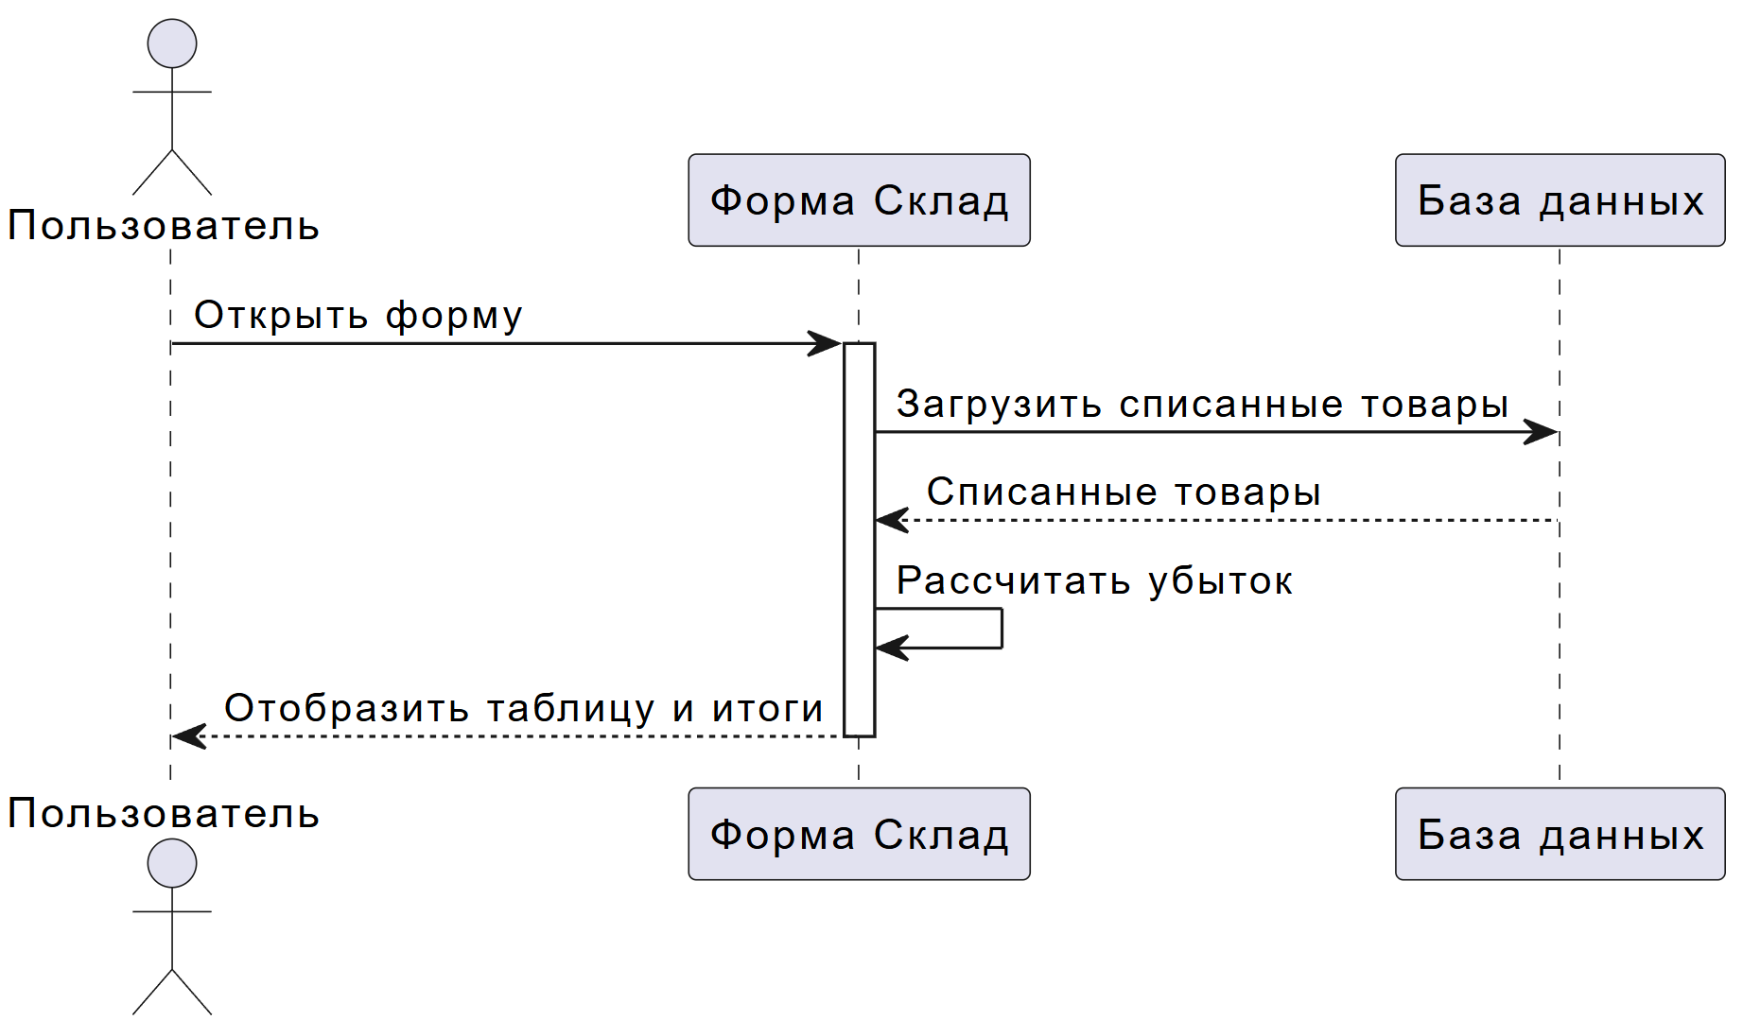
6. Техническое задание
6.1. Таблица списанных товаров. Колонки: Название (строка), Единица измерения (шт), Цена закупки (число, два знака), Текущий остаток (всегда 0 для списанных), Сезон до (дата), Убыток (Цена закупки × списанное количество). Данные загружаются отдельным запросом к базе.
6.2. Фильтрация списанных товаров. Аналогично основному складу: по названию, единице измерения, цене закупки, сезону. Фильтры применяются только к блоку списанных товаров.
6.3. Расчёт убытка. Убыток = Цена закупки × Количество списанного товара. Отображать с двумя знаками после запятой.
6.4. Итоговая строка. Поле «Количество» — суммарное количество списанных единиц (общее число товаров, а не позиций). Поле «Убыток» — сумма убытков по всем списанным товарам.
User Stories для модуля "История отгрузок"
US-06. Просмотр списка отгрузок с основными показателями
1. User Story
Как авторизованный пользователь (администратор или кладовщик), я хочу видеть список всех отгрузок с датой, покупателем, общей суммой и прибылью, чтобы контролировать доходы и отслеживать динамику продаж.
2. Пользователи
Администратор, Кладовщик
3. Место
Форма «История отгрузок»
Таблица отгрузок (Дата, Название, Единица измерения, Количество, Сумма отгрузки, Прибыль, Кому, Куда, Кто создал, ID отгрузки)
Итоговая строка (Сумма отгрузок, Прибыль)
4. Задачи
4.1. Реализовать таблицу с отображением всех отгрузок с указанными колонками.
4.2. Реализовать расчёт итоговой суммы всех отгрузок.
4.3. Реализовать расчёт общей прибыли по всем отгрузкам.
5. Диаграмма последовательности
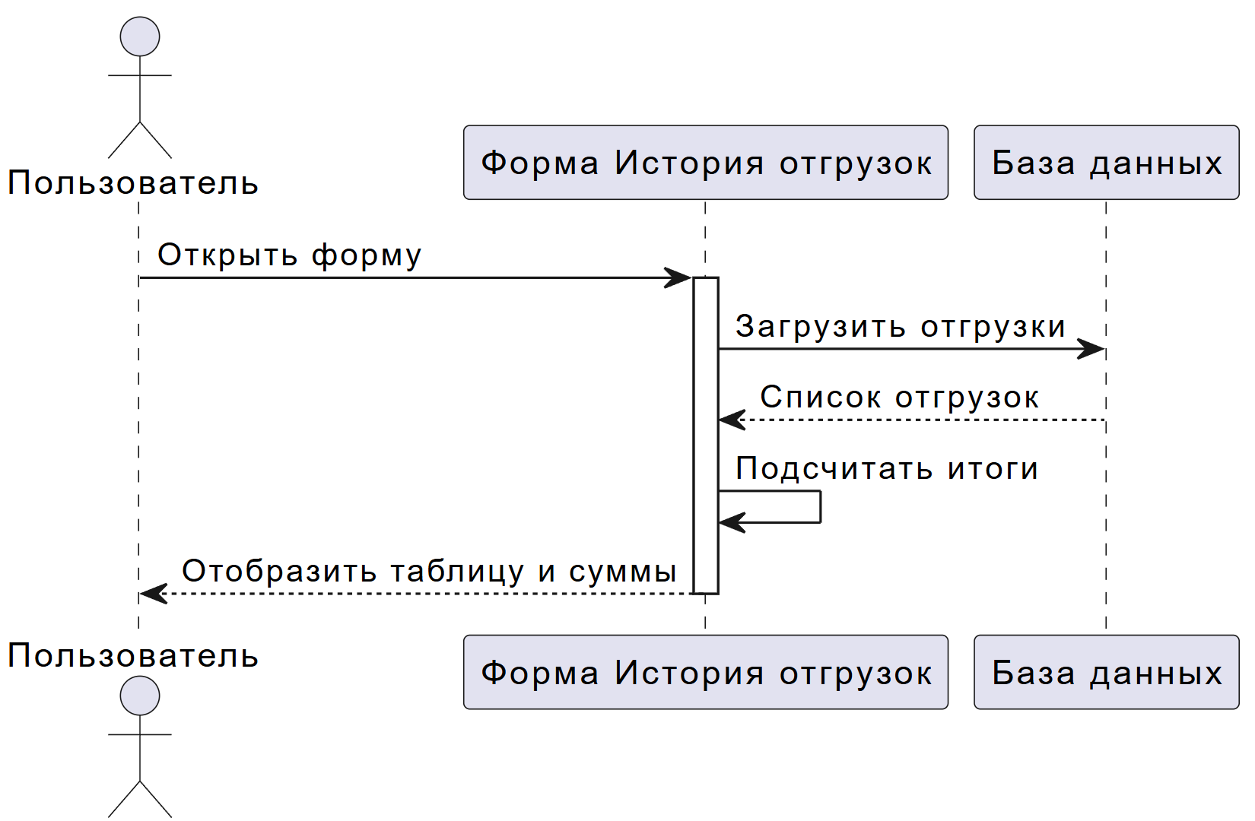

6. Техническое задание
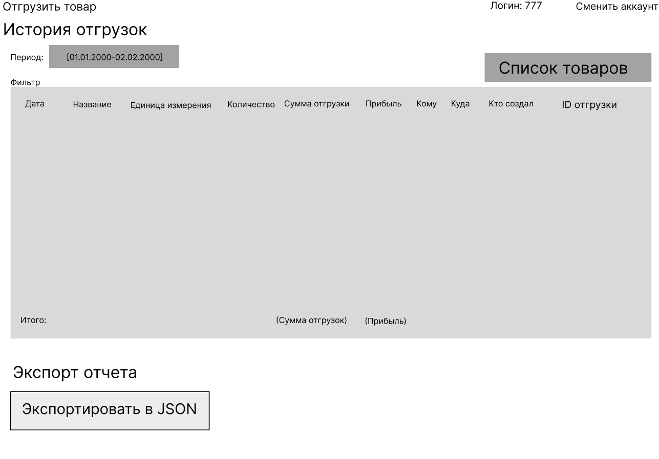
6.1. Таблица отгрузок. Колонки: Дата (дата и время), Название товара (строка), Единица измерения (шт), Количество (целое число), Сумма отгрузки (число, два знака), Прибыль (число, два знака, может быть отрицательной), Кому (строка — ФИО или организация), Куда (строка — адрес), Кто создал (логин пользователя), ID отгрузки (уникальный идентификатор).
6.2. Итоговая строка. Поле «Сумма отгрузок» — сумма всех значений колонки «Сумма отгрузки». Поле «Прибыль» — сумма всех значений колонки «Прибыль».
6.3. Сортировка. По клику на заголовок колонки таблица сортируется.
US-07. Фильтрация отгрузок по периоду
1. User Story
Как авторизованный пользователь (администратор или кладовщик), я хочу выбрать период (день, неделя, месяц или произвольный интервал) и видеть отгрузки только за этот период, чтобы анализировать продажи за определённое время.
2. Пользователи
Администратор, Кладовщик
3. Место
Форма «История отгрузок»
Поле «Период» (с возможностью выбора дат)
Таблица отгрузок
4. Задачи
4.1. Реализовать поле выбора периода.
4.2. Реализовать возможность выбора произвольного интервала (с даты по дату).
4.3. При изменении периода перезагружать таблицу с учётом фильтра.
4.4. Пересчитывать итоговые суммы (сумма отгрузок и прибыль) для отфильтрованного периода.
5. Диаграмма последовательности
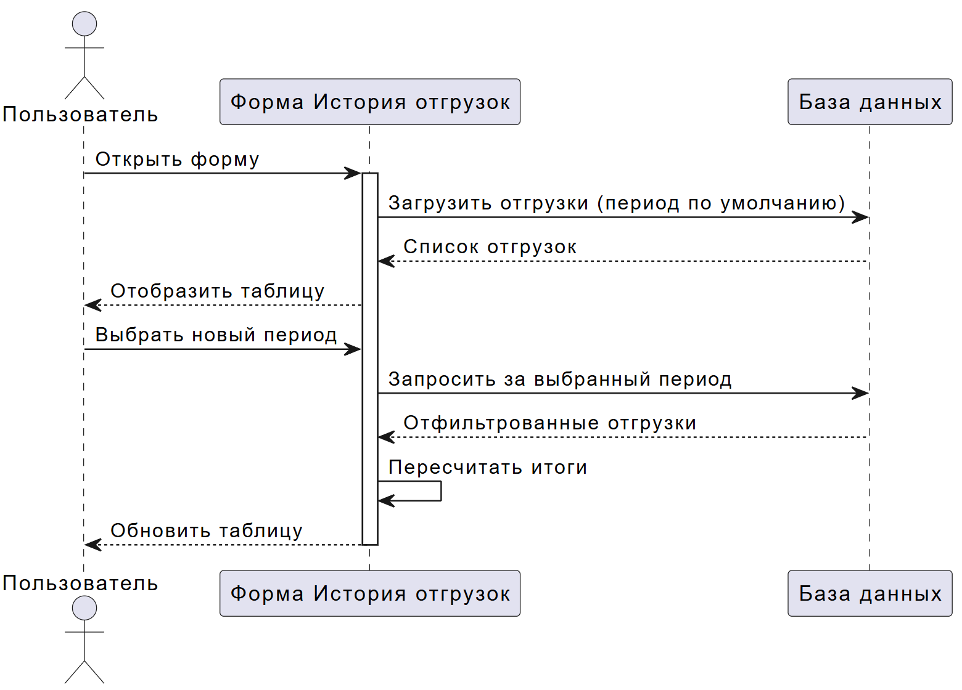
6. Техническое задание
6.1. Поле выбора периода (Календарь).
6.2. Формат дат. DD.MM.YYYY.
6.3. Фильтрация. Таблица перезагружается с новыми данными.
6.4. Пересчёт итогов. Сумма отгрузок и общая прибыль пересчитываются только для отображаемых (отфильтрованных) записей.
US-08. Экспорт отчёта в JSON и просмотр состава отгрузки
1. User Story
Как авторизованный пользователь (администратор или кладовщик), я хочу выгрузить отчёт по отгрузкам в файл JSON, а также нажать на отгрузку и увидеть список отгруженных товаров с их ценами, чтобы анализировать данные в других программах и проверять, что именно и по какой цене было продано.
2. Пользователи
Администратор, Кладовщик
3. Место
Форма «История отгрузок»
Кнопка «Экспортировать в JSON»
Строка таблицы с ID отгрузки
4. Задачи
4.1. Реализовать кнопку «Экспортировать в JSON» для выгрузки текущего отфильтрованного списка отгрузок.
4.2. Реализовать формирование JSON-файла с данными отгрузок.
5. Диаграмма последовательности
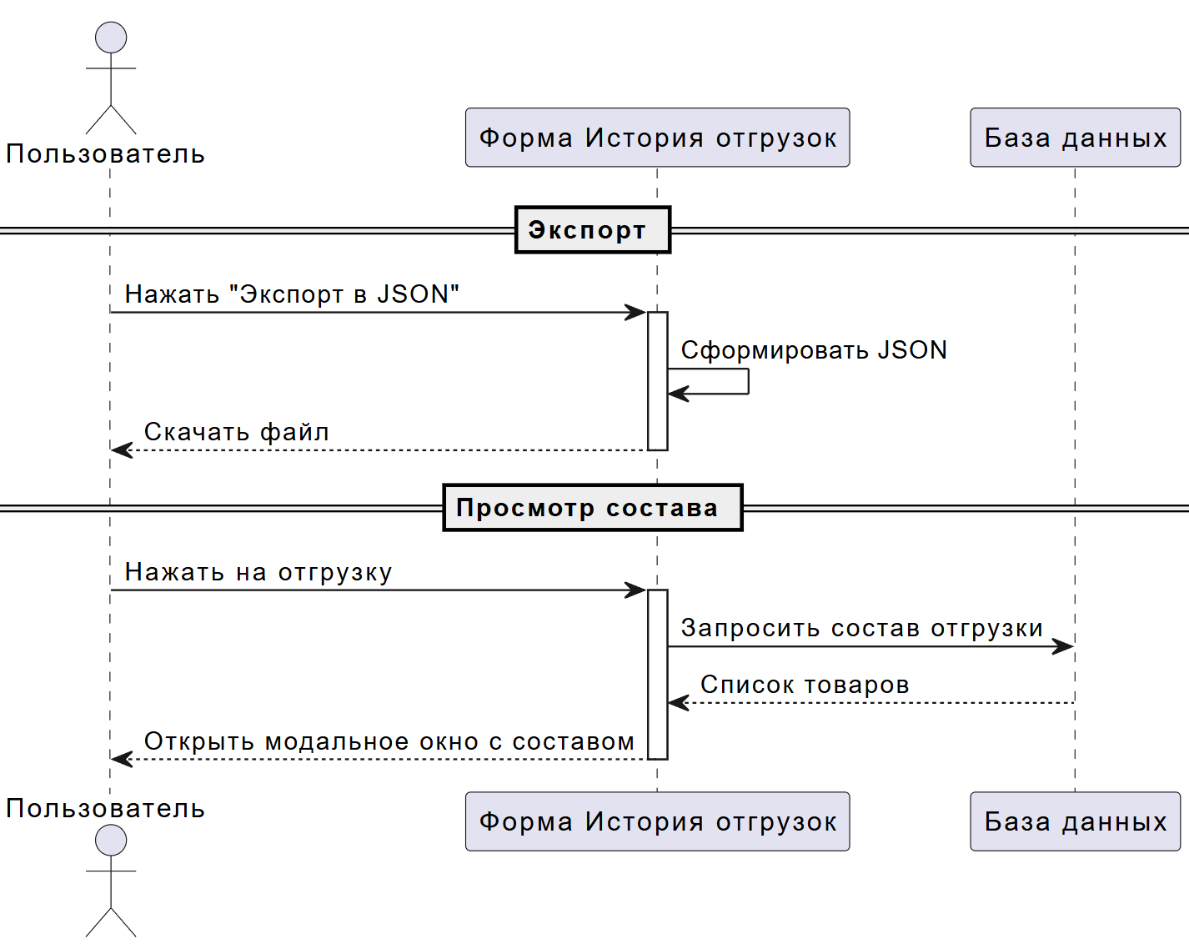
6. Техническое задание
6.1. Экспорт в JSON. Кнопка «Экспортировать в JSON» выгружает текущий отфильтрованный список отгрузок (с учётом выбранного периода и других фильтров, если они есть). Итоговые суммы (сумма отгрузок и прибыль) также включаются в JSON.
6.2. Структура JSON. Корневой объект содержит: период фильтрации, дату экспорта, массив отгрузок (каждая отгрузка включает все колонки из таблицы), итоговые суммы.
6.3. Имя файла. Формат: отгрузки_ГГГГ-ММ-ДД.json.

